بسم الله الرحمن الرحيم
الحمد لله رب العالمين والصلاة والسلام علي رسوله الامين
كلية النيل الابيض للعلوم والتكنولوجيا
الفصل الدراسي الرابع تقانة المعلومات
مذكرةvisual basic.net
سوف نقوم اليوم بالتعرف علي بيئة فجول بيسك دوت نت 2005 او IDE وهي اختصار للجملة Integrated development environment ان
.net visual basic هي احد اللغات المتاحة داخل برنامج
VISUAL STUDIO .NET
بالاضافة الي:
VISUAL C#.NET
VISUAL J#.NET
VISUAL C++.NET
وبيئة VISUAL STUDO.NET هي بيئة متكاملة لانشاء واختبار وتصحيح التطبيقات المتنوعة مثل:
WINDOWS APPLICATION
WED APPLICATION
CLASSES AND CONTROL LIBRARY
CONSOLE APPLICATION
بالاضافة الي غيرها من التطبيقات مثل تطبيقات قواعد البيانات وتطبيقات الهاتف الكفي والهواتف الذكية ..الخ
عند فتح برنامج VISUAL STUDIO .NET سوف تظهر لك نافذة START PAGE
بها تظهر اخر تطبيقات تم انشائها او تعديلها
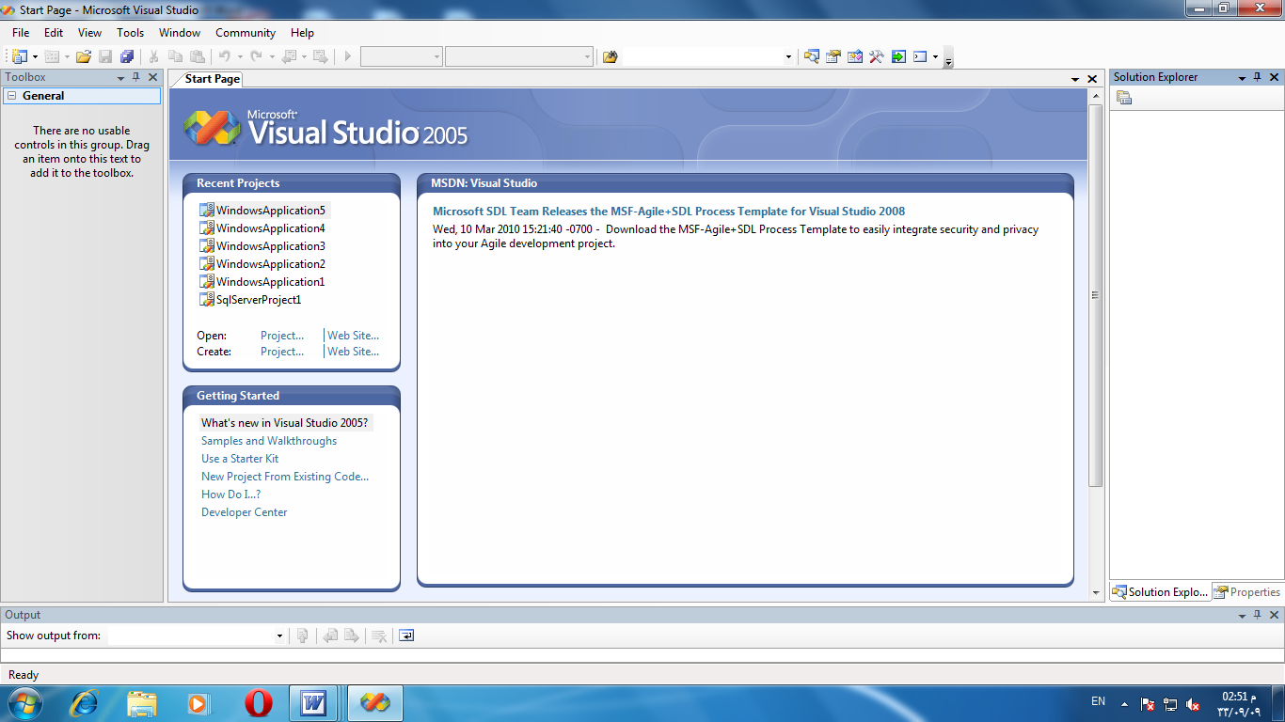
قم بالضغط علي قائمة FILE واختر منها New Project وستظهر لك نافذة New Project
لنختار منها التطبيق الذي تريد انشائه
لاحظ هذه الصورة
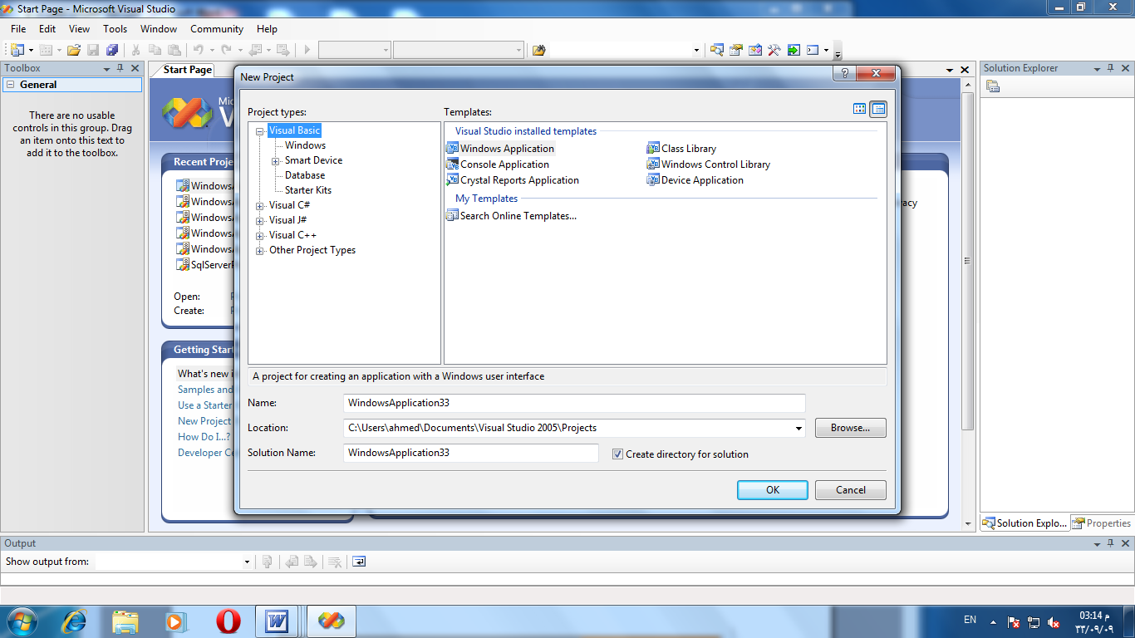

علي اليسار يوجد نوع المشروع الذي نريد انشاء احد تطبيقاتة وعلي اليمين تظهر تطبيقات
المشروع الذي حددناه وفي الاسفل النافذة اسم المشروع ويمكن ان نغيره إلي الاسم اللذي نريدة نختار
الان احد تطبيقات visual basic .net وسنختار من هذه النافذة windows application ثم نضغط
علي موافق سوف تظهر لنا قوائم وادوات ونوافذ لغة visual basic.net
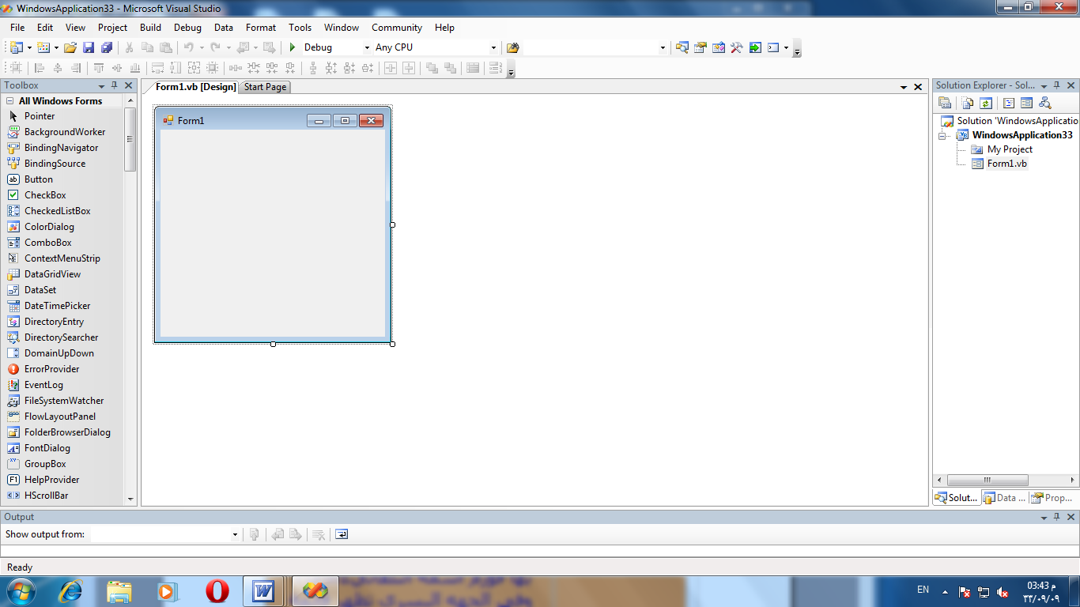

إذا لم تكن قائمة الادوات الموجودة في اقصى اليسار ظاهرة لديك عليك باظهارها من قائمة view>>toolbox
والان ماذا لاحظنا بالصورة نافذة المشروع الاساسية بالوسط ظاهره بها فورم اسمه التلقائي
Form1 وفي الجهه اليسري تظهر قائمة الادوات وسوف نتعرف علي كل اداة موجودة بها
في الدروس القادمة ويظهربالجهه اليمني نافذة solution explorer
ولكن ماهو الفرق بين Solution والProject
Project:
هو عبارة عن محتوي للمكونات الخاصة بتطبيق ما مثل النماذج forms وكتل الاكواد البرمجية
كال Modules اوClasses ومع ظهور لغة vb.netظهر مايسمي solution وفائدته تنظيمية
للprojects ويعتبر ال solution مساحة العمل الخاصة بالدوت نت فمن الممكن ان يحتوي علي
اكثر من project كملف وورد او صورة اوملف صوتي وبالتالي تستطيع استخدامها داخل تطبيق
الدوت نت .
توجد النافذة solution explorer في الجهه اليمني كما يمكن إظهارها من قائمة view او بالضغط علي
مفتاحي ctrl+alt+l وتعمل علي عرض عناصر ومكونات التطبيق علي هيئة قائمة شجرية في اعلي القائمة يظهر اسم project الحالي ويليه بقية مكونات الي project الحالي من خلال النافذة
Solution explorer وذلك بالضغط علي اسم المشروع بزر الماوس الايمن ثم add ومنه نختار new
Item
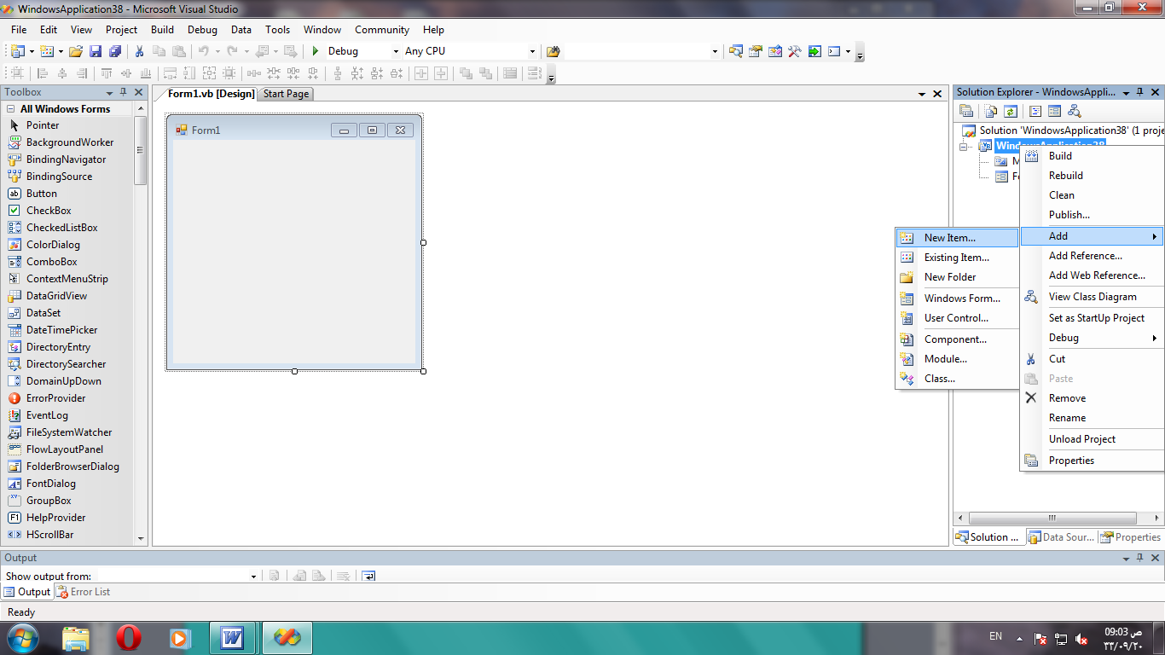

وبعد الضغط علي new Item سوف تظهر لنا نافذة add new Item وبها العديد من تطبيقات
Visual basic.net نختار منها ما نريد اضافتة الي تطبيقنا الحالي ,وهنا مثلا سوف نختار
Windows form
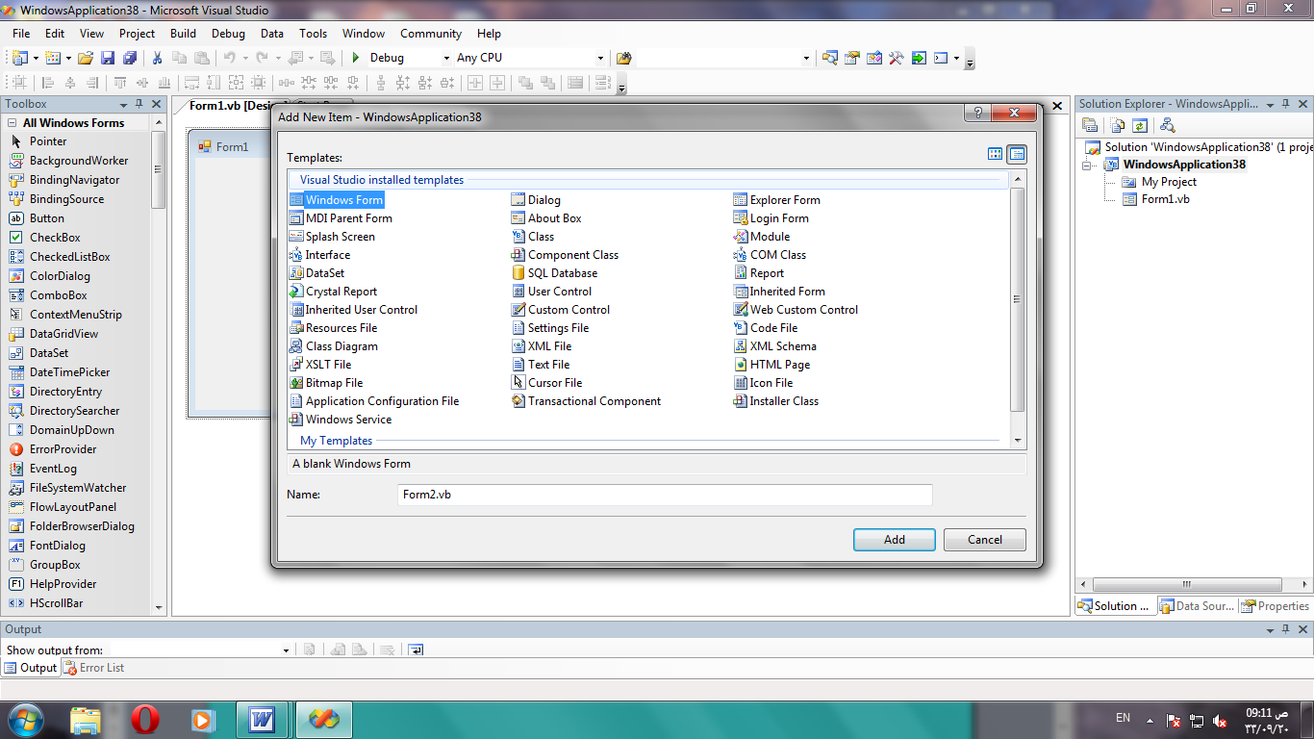

قم بالتاشير عليه ويمكننا تغيير اسم التطبيق قبل اضافته من اسفل نافذة add new Item او نتركة كما
هو ثم نضغط علي الزر add فنلاحظ اضافة form اخري الي التطبيق تاخذ الاسم form2 وتظهر في
قائمة solution explorer كما بالصورة
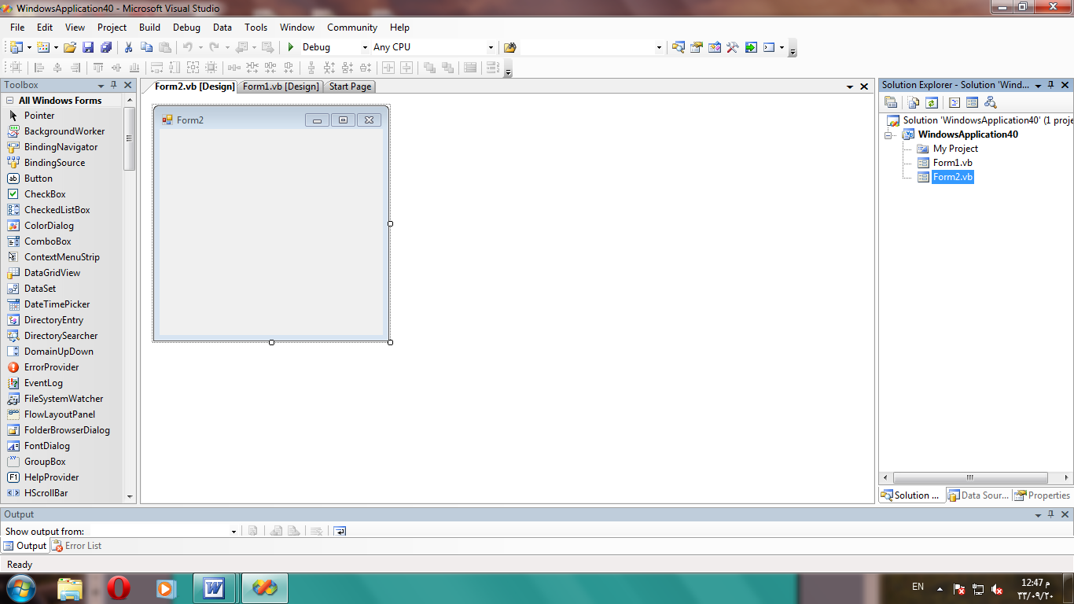

الـدري الثـاني :
2: من نافذة الادوات انقر نقراً مزدوجاً بالماوس على اداة button ,و ستلاحظ ادراج الزر داخل الفورم
Click Here
3: اسحب button الى منتصف الفورم, تستطيع تغير حجمة عادي(بالسحب).
4: لتغير الاسم الظاهر على الزر من button1 الى كلمة دخور , انتقل الى نافذة الخصائص الموجودة في اقصى اليمين
انتقل الى الخاصية تكست وهي خاصة بالكلام اللي يعرض على الزر , امسح button1, واكتب مكانها دخول, ثم اضغط enter , انظر الصورة..
Click Here
ملاحظة: لتعين خصائص لأي كائن,يجب تحديد الكائن اولاً ثم ضبط الخصائص له.
معلومة مهمة : لكل أداة خصائص
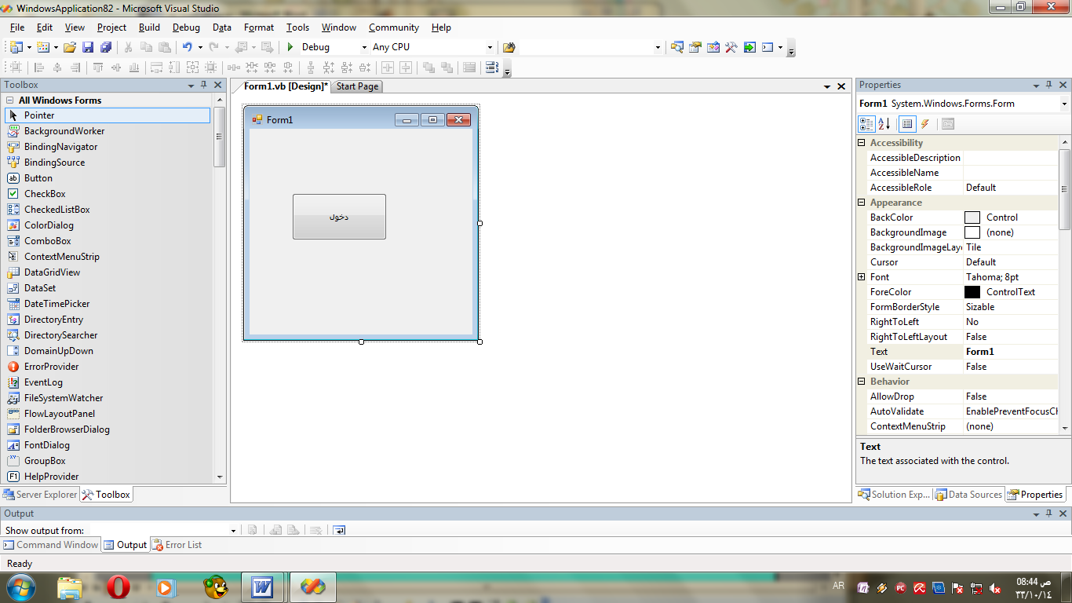

خاصة فيها , فمثلا للاداة button تعرفنا على الخاصية تكست ,وتوجد ايضا خصائص آخرى مثل:
Name : الاسم البرمجي للأداة(الاسم الذي سنستخدمه في البرمجة), في هذا البرنامج سيكون button1 ومن الممكن تغيرة ,لكن مبدئيا سنتركه كما هو
: size لتحديد عرض وطول الزر
Visible : لاظهار او اخفاء الزر
Font : لتحديد حجم ونوع ونمط الخط
Forcolor : لتحديد لون الخط
Backcolore : لتحديد لون الزر
Enabled : لتمكين استعمال الزر او تعطيلة
يمكنك تجربة هذه الخصائص ورؤية النتيجة, ستجد لاحقا انه توجد خصائص مشتركة بين العديد من الادوات فمثلا لتغير الاسم الظاهر على الفورم من form1 الى مجالس برق الشمال, ماعليك سوى تحديد الفورم وضبط الخاصية تكست كما فعلنا مع button , كما ان الخاصية Name : سنتركها كما هي form1 وهي الاسم البرمجي كما اسلفنا.
الآن انتهينا من مرحلة تصميم واجهة البرنامج ,ولم يتبقى سوى كتابة الكود .
قلنا في البداية ان الفيجوال بيسك لغة مسيرة بالأحداث....
اذن نحن نريد اظهاار رسالة ترحيبية فقط عند الضغط على الزر..كيف ؟
ما عليك سوى ان تنقر نقراً مزدوجاً على الزر عندها ستفتح نافذة البرمجة...
Click Here
لاحظ السطور التالية::
كود
Private Sub Button1_Click(ByVal sender As System.Object, ByVal e As System.EventArgs)
End Subاذن لدينا اجراء Sub يبدأ بالكلمة Private و التي تعني ان هذا الاجراء لانستطيع استخدامه الا في الفورم الحالية فقط form1 , اما Button1 فهي الاسم البرمجي للزر, اما Click فهو اسم الحدث, End
Subلانهاء الاجراء
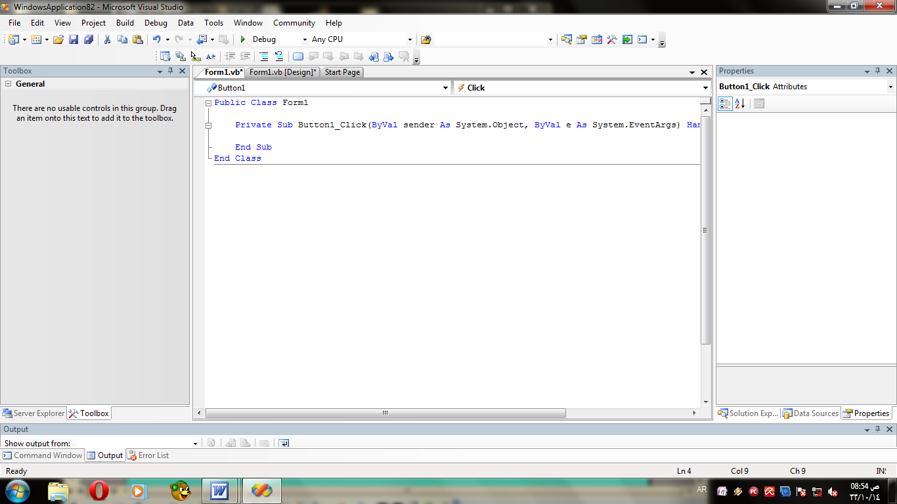

لاظهار رسالة ما علينا سوى ان نكتب msgbox ثم النص المراد عرضه ويجب ان يكون بين علامتي تنصيص, كما يلي
كود:
MsgBox"اهلا بكم في عالم الفيجوال بيسك"
Click Here
قد تتساءل ...من وين جات الاقواس الدائرية !!!...هذه الفيجوال يضيفها, لو المبرمج ما كتبها .
واخيرا اكيد تبغى تشوف نتيجة شغلك , ما عليك سوى اختيار start debugging من القائمة debug..
انشاء الله يكون الشرح واضح,, ونتمنى نشوف تطبيقكم
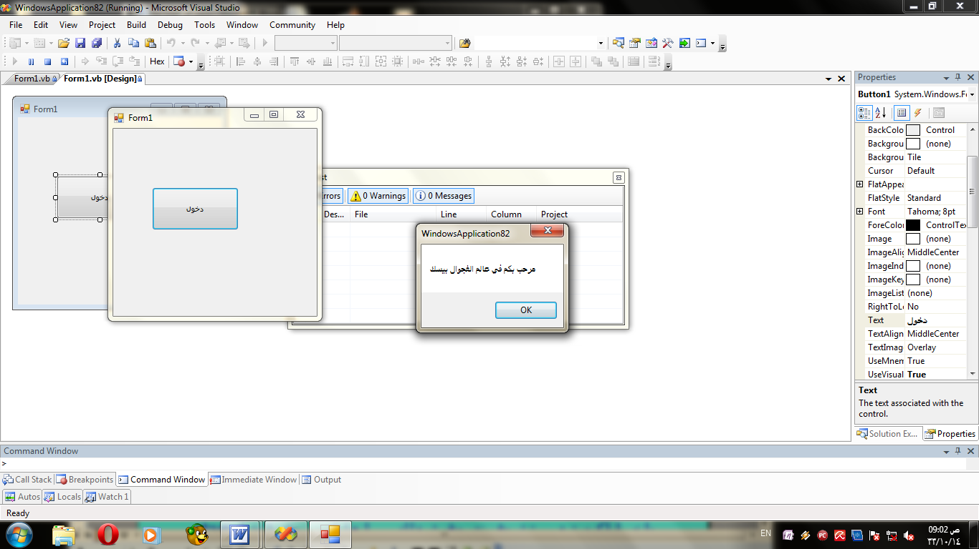

الــدرس الـثالث :
سنتعرف في درس اليوم على :
أنواع المتغيرات Variables
الثوابت Constants
المصفوفات Arrays
العمليات الحسابية
بسم الله ,,,, نبدأ
أولا: انواع المتغيرات Variables
- سنلقي هنا الضوء على المتغيرات التي توفرها لنا ال VB.NET مع شرح مبسط لكل نوع من هذه المتغيرات.
Boolean - يستخدم لتمثيل القيمتين : صحيحة (True) , خاطئة (False)
Date - يمثل التاريخ والوقت ( يمثل التاريخ من January 1, 0001 الى December 31, 9999 )
Byte - يمثل عدد بين 0 و 255 ( قيم موجبة فقط )
Decimal - يمثل الأرقام العشرية ( 16-byte )
Integer - يمثل عدد صحيح (4-byte )
Long - يمثل عدد صحيح (8-byte )
Short - يمثل عدد صحيح (2-byte )
Single - يمثل عدد غير صحيح بخانة واحدة بعد الفاصلة.
Double - يمثل عدد غير صحيح .
Char - يمثل حرف واحد فقط.
String - يمثل قيمة حرفية تتسع الى 2 بليون حرف.
======
- إن المتغيرات في بيئة الدوت نت ليست مجرد أسماء لتخزين القيم فحسب, بل هي عبارة عن كائنات objects للتخزين وإجراء العمليات على المتغيرات. وهذا هو مايميز بيئة الدوت نت حيث أنها تعتمد على البرمجة الشيئية أو مايسمى بـ Object Oriented Programming .
* ملاحظة.........
إن لغة ال VB.NET غير حساسة Case-insensitive من ناحية الكتابة بالأحرف الكبيرة أو الصغيرة. فمثلا كتبت INTEGER أم integer فكلاهما سواسية, حيث أن المحرر سيقوم بتحويلها إلى الشكل القياسي وهو أن تبدأ الكلمة بحرف كبير وبقية الحروف تكتب صغيرة.
طريقة تعريف المتغيرات
الشكل العام لتعريف المتغيرات في VB.Net هو:
Dim MyVar As Type
حيث MyVar هو اسم المتغير, ويتم اختياره من قبل المبرمج. أما Type فعليك اختيار أحد أنواع المتغيرات المذكورة أعلاه بحسب حاجتك إليه.
لزيادة التوضيح دعنا نأخذ الأمثلة التالية:
Dim name As String
- الاسم name هو عبارة عن سلسلة حرفية ولذلك تم تعريفه كنوع String.
Dim Age As Integer
- العمر Age هو عبارة عن عدد لاتتجاوز عدد خاناته ثلاث خانات على أقصى تقدير, ولذلك تم اختيار النوع Integer.
Dim phone As Long
- المتغير phone قمت باختياره لتمثيل رقم الهاتف, وكما تعلمون فإن أرقام الهاتف تتكون غالبا من عدد كبير من الخانات لايقل في أضيق الأحوال عن ست خانات ولذلك تم اختيار النوع Long.
===
شروط كتابة المتغيرات
- ألا يكون المتغير من الكلمات المحجوزة(التي تظهر باللون الأزرق في المحرر).
- ألا يزيد عن 255 حرفا.
- ألا يتخلله مسافات, ويمكن استخدام رمز الشرطة السفلية ( _ ) عوضا عن المسافات.
- ألا يبدأ بأرقام,ولكن يمكن أن تتخلله أوأن ينتهي بأرقام.
- ألا يتم تعريف متغيرين بنفس الاسم في نفس التطبيق.
==
*ملاحظة:
بإمكانك كتابة أسماء المتغيرات باللغة العربية! وسيتم التعرف عليها والتعامل معها.
لكن لاأنصحك بذلك تجنبا للمشاكل التي قد تحدث مع بعض أنظمة التشغيل
ثانيا:الثوابت Constants
الشكل العام لكتابة الثابت هو:
Const name As datatype = value
حيث Const هي كلمة محجوزة للغة VB.Net و name هو اسم الثابت-اختياري- و datatype هو نوع الثابت وبإمكانك تحديده من " أنواع المتغيرات" المذكورة أعلاه. أما value فهي قيمة الثابت وعليك تحديدها.
لنأخذ المثال المبسط الآتي:
Const pi As Single = 3.14159265358979
اسم الثابت هو pi وهي قيمة معروفة وثابتة عالميا أما نوعها فهو Single وقيمتها مكتوبة أعلاه

الدرس الرابع
سوف نقوم بتصميم وبرمجة مساحة الدائرة:
لكي نقوم بهذا المشروع نحتاج الي
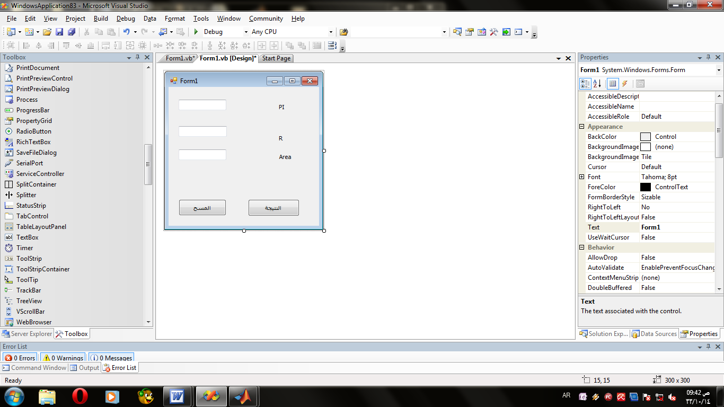
عندما نقر بزر الماوس الايسر تقرتين علي الامر لbutton المكتوب علية النتيجة سوف يظهر الكود التالي:
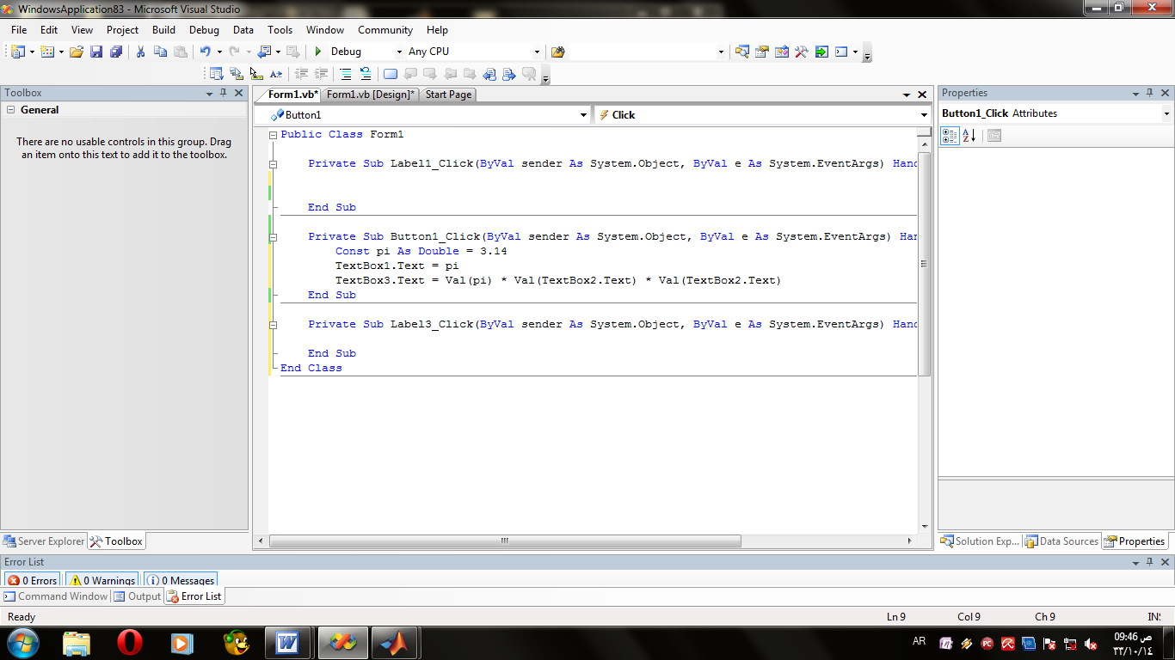
الدرس الخامس
نقوم بتصيم وبرمجة الالة الحاسبية وكزالك نحتاج الي خمسة زر امر button الاول الجمع
والثاني الي الطرح والثالث الضرب والرابع الي القسمة والخامس الي المسح الكلي لجميع نوافذ
Textbox وايضا سوف اكتب في كل امر الكود الخاص به سواء جمع الي ...الخ
اما الرقم الاول سيحتاج الي lable1 والرقم الثاني كزالك الي lable2 والنتيجة الي lable3
اي lable سيحتاج الي نافذة textbox
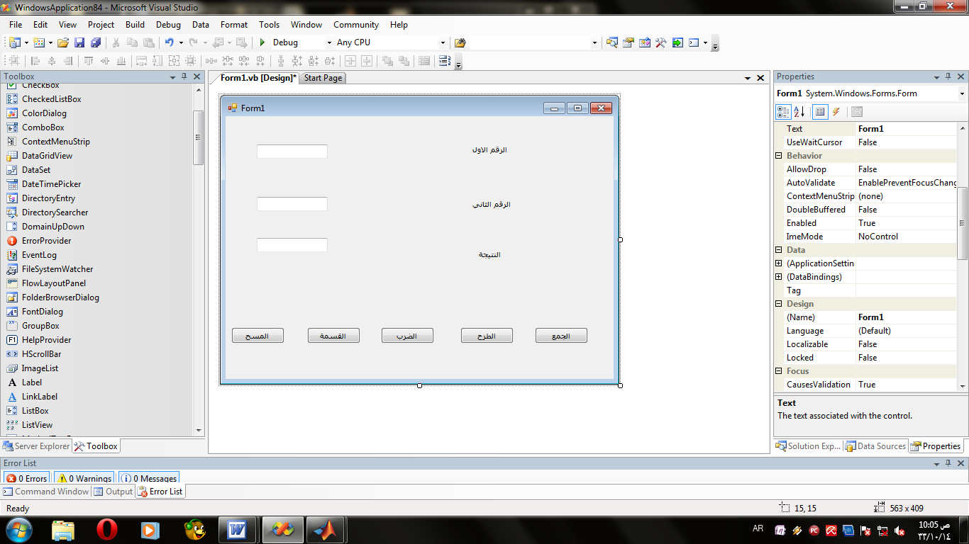

امابالنسبة الي كتابة الاكواد سنقوم النقر المزدوج علي button الخاص بالجمع او غيرة واكتب الكود
مثلا كود الجمع =
Textbox3.text=val(textbox1.text)+val(textbox2.text)
الطالب الزكي من غير الاشارة فقط في بقية الازرار.
الدرس السادس
تصميم وبرمجة النتيجة في هذه المرة سوف احتاج الي lable بعدد المواد وكزالك الي textbox
بعدد المواد سواء رياضيات او اسلامية...الخ
اما بالنسبة الي كتابة الاكواد او الشفر كما اسلفت انقر نقرا مزدوج علي الاداء المراد تخزين الكود
بداخله .
اما بالنسبة للمجموع والمعدل والتقدير نختار اليهم ثلاث lable وكزالك ثلاث textbox.
بالنسبة الي المسح والخروج في button.
مثلا التصميم سيكون بالوضع التالي كما في الصورة ادناه
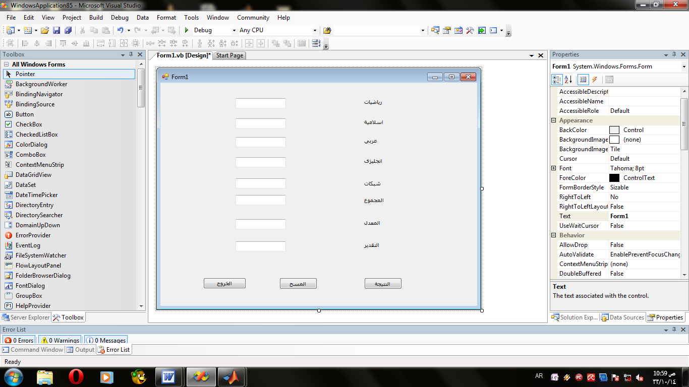
ناتي الي كتابة الاكواد:
كود المجموع=
Textbox6.text=val(textbox1.text)+val(textbox2.text)+val(textbox3.text)+val(textbox4.text)+val(textbox5.text).
كود المعدل=
Textbox7.text=val(textbox6.text)/5
كود التقدير=
If textbox7.text>=80 then
Textbox8.text ="excellent"
Else if textbox7.text>=70 then
Textbox8.text = "very good"
Else if textbox7.text>=60 then
Textbox8.text = "good"
Else if textbox7.text>=50 then
Textbox8.text= "pass"
Else textbox8.text ="fail"
End if
اما بالنسبة الي كود المسح:
Textbox1.text=""
Textbox2.text=""
Textbox3.text=""
Textbox4.text=""
Textbox5.text=""
Textbox6.text=""
Textbox7.text=""
Textbox8.text=""
بطريقة اخري:
استخدم الامر clear
مثلا Me.TextBox1.Clear()
Me.TextBox1.Clear()
Me.TextBox1.Clear()
Me.TextBox1.Clear()
Me.TextBox1.Clear()
Me.TextBox1.Clear()
Me.TextBox1.Clear()
Me.TextBox1.Clear()
فكود الخروج:
توجد اكثر من طريقة
1-end 2-close
3- Me. close 4 -Application.exit
الدرس السابع
استخدام الامن والحماية لكي في الي النظام:
سوف استخدم اول فورم منشأ عندي
الادوات المراد استخدامها هنا هي كما في الصورة.
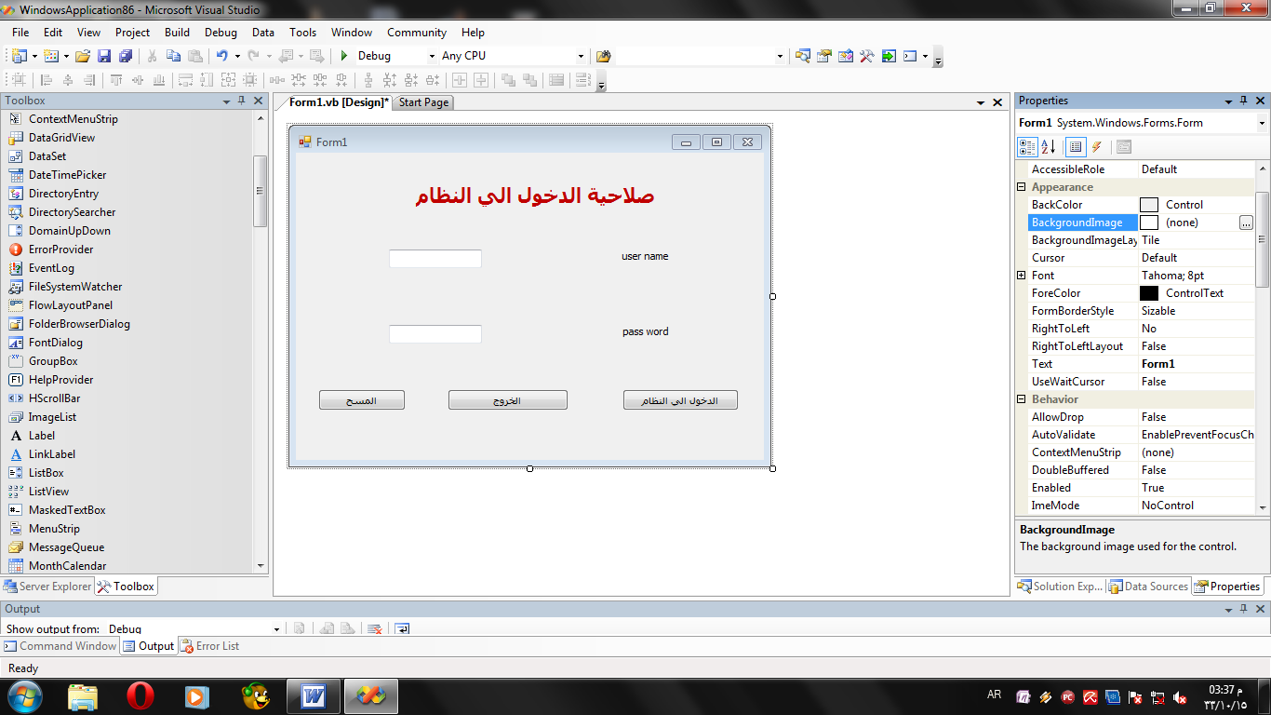

الباص ويرد سوف استخدم اف if الشرطية
If textbox1.text="ahmed" and textbox2.text="0000" then
Form2.show
End if
كود الخروج End
اما المسح Me.textbox1.clear()
Me.textbox2.clear()
الدرس الثامن
انشاء القوائم داخل الفورم لكي ننشئ القوائم داخل الفورم من شريط الادوات نختار الامرMenustrip
ثم ننتقل الي الفورم ونفلت داخل الفورم ثم من بعد ذلك نكون القوائم ننظر الي الصور التالية
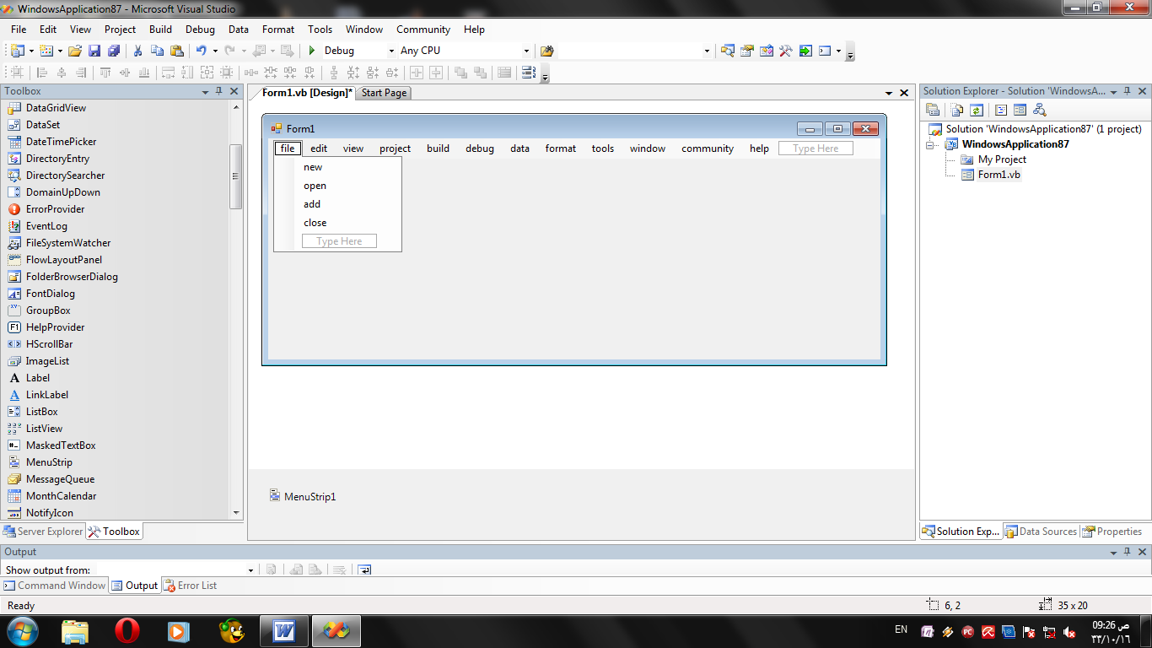

اما الاكواد سنذكر منها كود الاغلاق والمسح والتراجع والالغاء وانسخ والقص واللصق والحفظ والفتح
كود الاغلاق end وكود المسح me.richtextbox.clear()
التراجع me.Richtextbox1.Redo()
شفرة القص me.Richtextbox1.cut()
شفرةالالغاء me.richtextbox1.undo()
شفرة النسخ me.richtextbox1.copy()
شفرةالصق me.richtextbox1.paste()
شفرة الفتح:
Dim fileToOpen As String = ""
Dim openFile As New OpenFileDialog()
openFile.DefaultExt = "txt"
openFile.Filter = "Word documents (*.txt)|*.txt"
If openFile.ShowDialog() Then
fileToOpen = openFile.FileName
End If
شفرة الحفظ:
Dim fileToSave As String = ""
Dim saveFileDialog1 As New SaveFileDialog()
saveFileDialog1.Filter = "txt files (*.txt)|*.txt|All files (*.*)|*.*"
If saveFileDialog1.ShowDialog() = Windows.Forms.DialogResult.Abort Then
fileToSave = saveFileDialog1.FileName
End If
بعد كتابة الشفرات بصورة صحيحة نقوم بتنفيذ البرنامج من الاداة المشار اليها بالماوس كما في الصورة
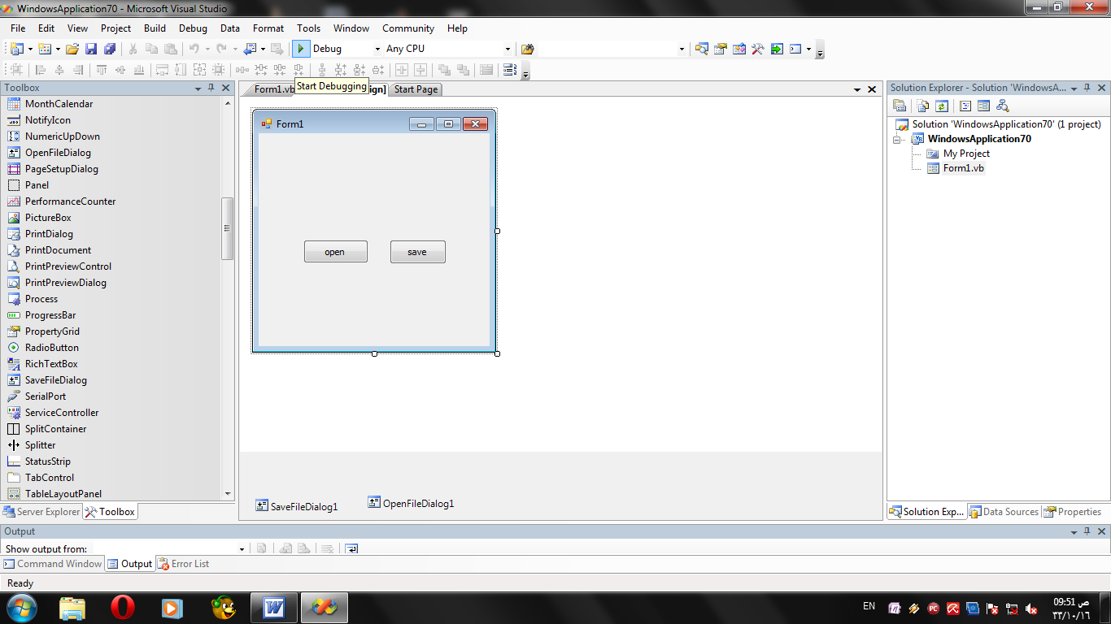

او بالضغط علي f5
الدرس التاسع
ربط قواعد البيانات اكسس بالفجوال بيسيك
اولا نكون قةاعد بيانات ونسمي database باسم معين ثم ننشئ جدول في هذه database ونسمي الحقول ونعرف نوع بياناتها
ومن بعد ذلك كله نفتح الفجوال بيسيك دوت نت من القائمة data نختارadd new data sources فتظهر لنا الصورة هكزا
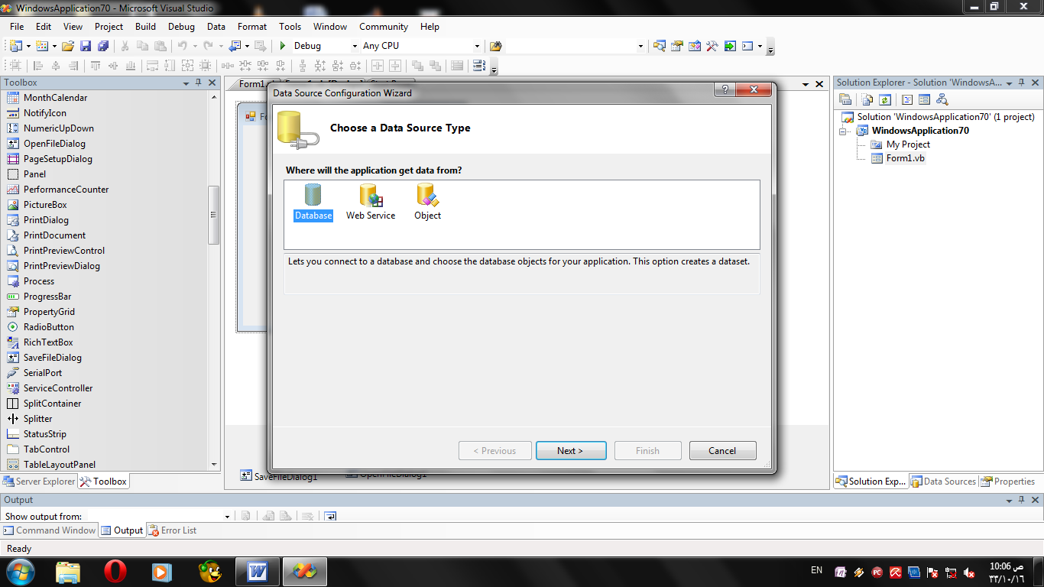

توجد كلمة database منشطة ثم نضغط التالي next ثم نضغط علي new connection ثم نختار change..
نحدد database اكسس
ثم نضغط علي ok ثم نختار browse ثم من desktop نختار قواعد بياناتنا ثم نضغط علي open ثم test conncetion ثم ok
ثم ايضا ok ثم next ثم yes ثم next ومن بعد ذلك نفتح حقول الجدول ونضع علامة صاح علي كل حقل ثم نضغط علي finish
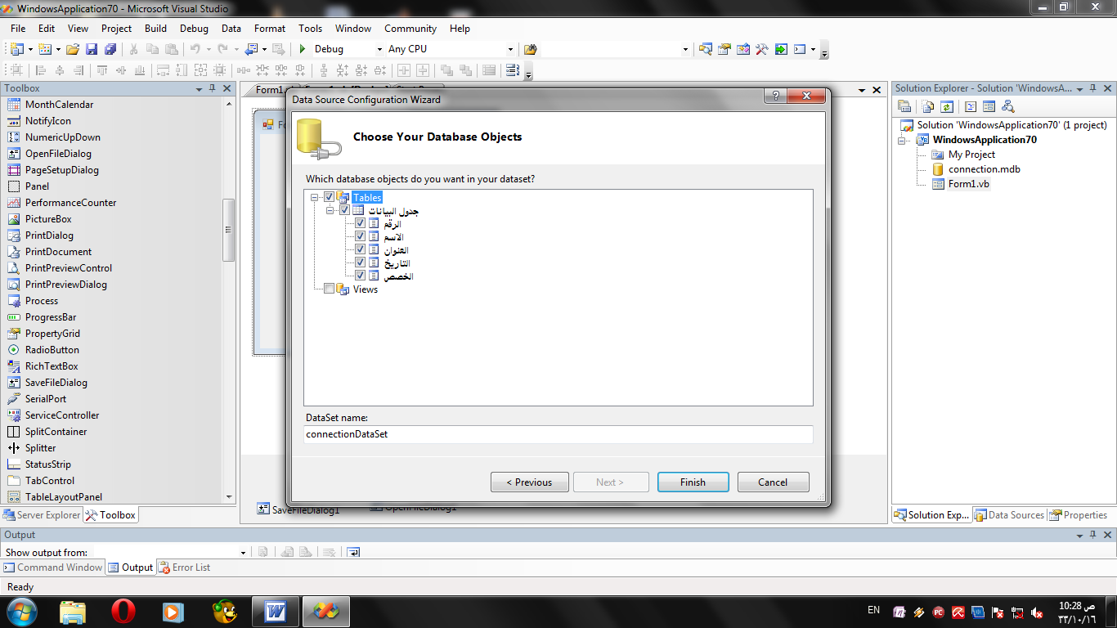
من داخل الدوت نت نفتح القائمة data وفي هذه المرة نختار show data sources فتظهر لنا علي الجهه اليمني نافذة data sources
بها الحقول التي قومنا بأ نشائها في اكسس
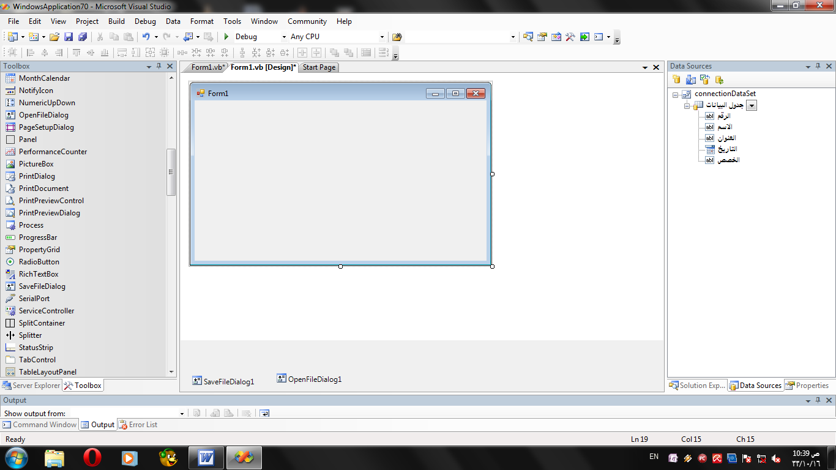
نقوم بسحب الحقول من data sources في الجدول ادناه ونفلت داخل الفورم حقل حقل ..الخ
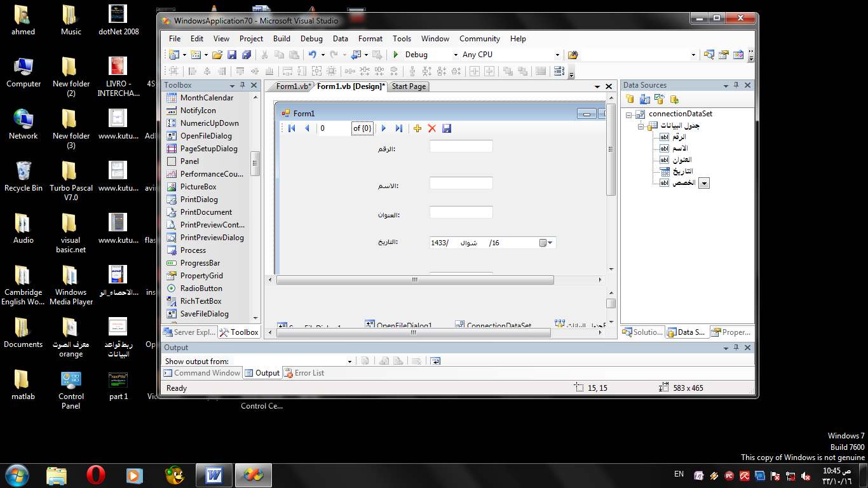
توجد في اعلى الفورم اداء binding navigator فهي تظهر تلقائيا مع سحب اول حقل وافلاته داخل الفورم
لاحظ في بيندينق نافيقتر في اعل الفورم توجد اداة الحفظ واداة الاضافة والتالي والسابق والاول والاخير والحذف
كما عرفت ذلك في اكسس في النماذج
مع تحياتي لكم بالنجاح والتقدم:تقانةالفصل الدراسي الرابع

